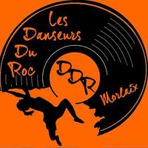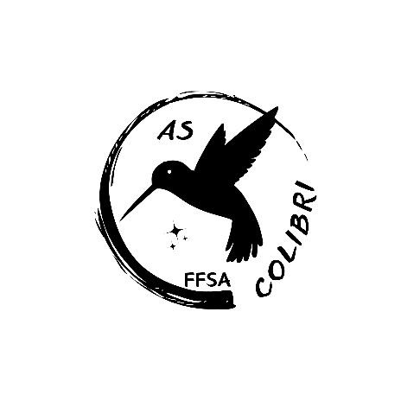

Chers collègues,

**L’Association Sportive Colibri** organise une **Journée Para Escalade Sport Adapté** :

**Mercredi 5 Mars 2025**

**Salle Escalade, Rue de kervégen à Morlaix**

(près du stade Aurégan)

**ATTENTION places limitées à 60 participants**

INSCRIPTION :

**La licence sport adapté 2024-2025** ou **un pass’sportif** est obligatoire pour participer à cette journée.

**Licence FFSA 2023/2024** : Inscription **4€.**

**Ou**

**« Licence d’un Jour** » avec un certificat médical de moins d’un an : Inscription 4 € + 8€ (licence journée fédérale) soit : Inscription **12 €**

Merci d’établir le chèque à l’ordre de **l’AS Colibri**.

ORGANISATION :

Les sportifs seront répartis par équipe.

Les équipes seront mixtes afin de favoriser l’échange entre sportifs.

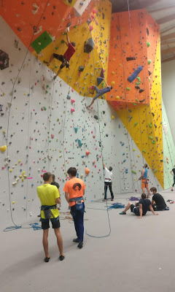Chaque équipe aura la possibilité de s’initier sur 5 ateliers à thèmes : jeux, Via Ferrata, tyrolienne, grimpe.

Les épreuves se dérouleront par atelier et par groupe.

Une programmation de passage sera remise le jour de la rencontre.

Cette journée étant non compétitive, les sportifs repartiront avec un diplôme.

PROGRAMME PREVISIONNEL :

* 10h- 10h30 : Accueil des associations
* 10h30-12h30 : Echauffement commun + Ateliers escalade
* 12h30-13h15 : Pause déjeuner sur place, **prévoir son pique-nique**
* 13h15-14h35 : Reprise des ateliers
* 14h45-15h : Pot de départ

Vous trouverez ci-dessous la fiche d’inscription.

Merci de me faire retour de vos inscriptions par mail : [ascolibri.valeriek@gmail.com](mailto:ascolibri.valeriek@gmail.com) au plus tard pour le **lundi 24 février 2025, délai de rigueur.**

Bonne journée à tous !

Valérie KERDONCUFF

|  |  |
| --- | --- |
| Association Sportive  COLIBRI    Mail : ascolibri.valeriek@gmail.com |  |

**FICHE D'INSCRIPTION – LICENCIES F.F.S.A.**

Association Sportive …………………………….

Nom du Responsable ……………………………. Portable……………

Coordonnées mail ……………………………..

**ATTENTION places limitées à 60 participants**

Nombre de **licenciés: …………… x 4.00 € = ……….…**

Nombre de **licence découverte : …….. X 12.00€ = …………€**

*(8.00€ licence journée fédérale + 4.00€ inscription)*

**(Certificat médical obligatoire ! à présenter le jour de la manifestation)**

Les pass découvertes sont enregistrés à la FFSA le lundi matin semaine de la rencontre, règlement de 10€ obligatoire passé ce délai. Merci de votre compréhension

Merci d’envoyer pour le lundi 24 février 2025 dernier délai à [ascolibri.valeriek@gmail.com](mailto:ascolibri.valeriek@gmail.com)

Nombre d’accompagnants : …… TOTAL Acc. + Sportifs :

|  |  |  |  |  |
| --- | --- | --- | --- | --- |
| Nom – Prénom | N° de Licence | Homme ou Femme | Licence  découverte | Date de naissance  **Uniquement pour les licences découvertes** |
|  |  |  |  |  |
|  |  |  |  |  |
|  |  |  |  |  |
|  |  |  |  |  |
|  |  |  |  |  |
|  |  |  |  |  |
|  |  |  |  |  |
|  |  |  |  |  |